今日动态
2025.12.30
一、早晨入园
今天的早点是鲜牛奶、鹌鹑蛋和坚果。对于袋装的牛奶，孩子们插吸管依旧有很大的难度，小口诀是——拎起小耳朵，拉开小肚皮，找到尖尖头，用力插进去。大家在家陪娃喝牛奶时，也可以跟着这个小口诀互动哦～~
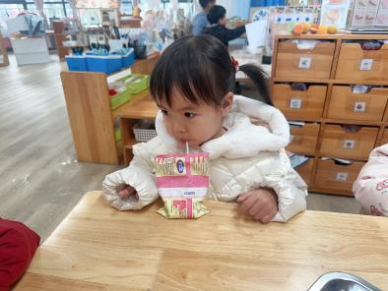 | 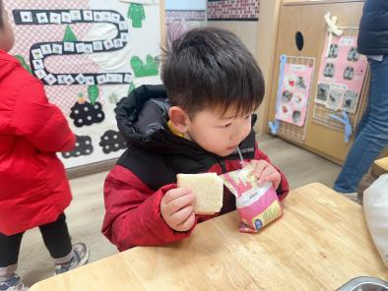 | 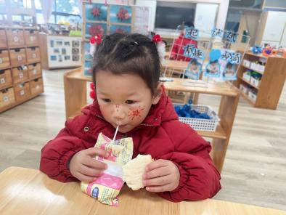
二、元旦游园
新年伊始，喜乐相逢。为迎接元旦佳节的到来，让孩子们在欢声笑语中感受节日的喜悦，我们热闹开启“萌马迎新年，童趣逛庙会”活动，全园萌娃欢聚一堂，玩转游园，喜迎新年！
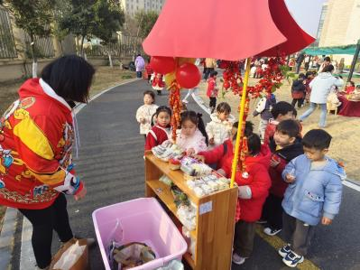 | 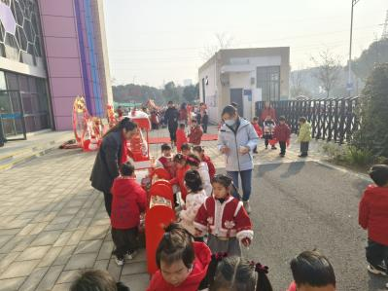 | 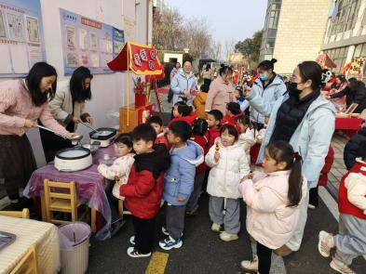
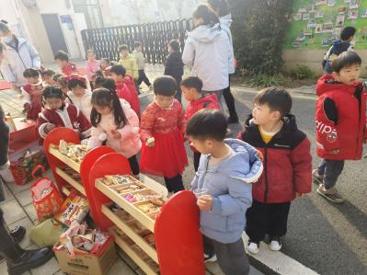 | 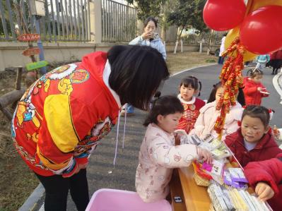 | 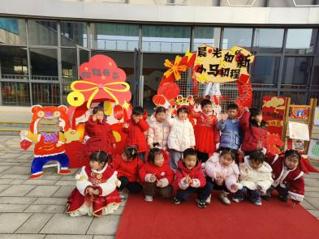
三、午餐
今天的午餐是藜麦饭、茄汁鳕鱼、菠菜炒香干和荠菜猪肝汤。
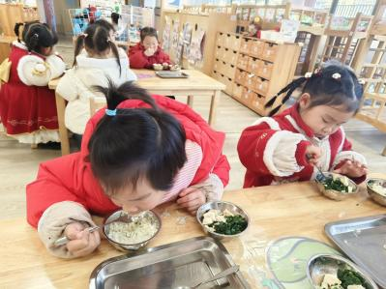 | 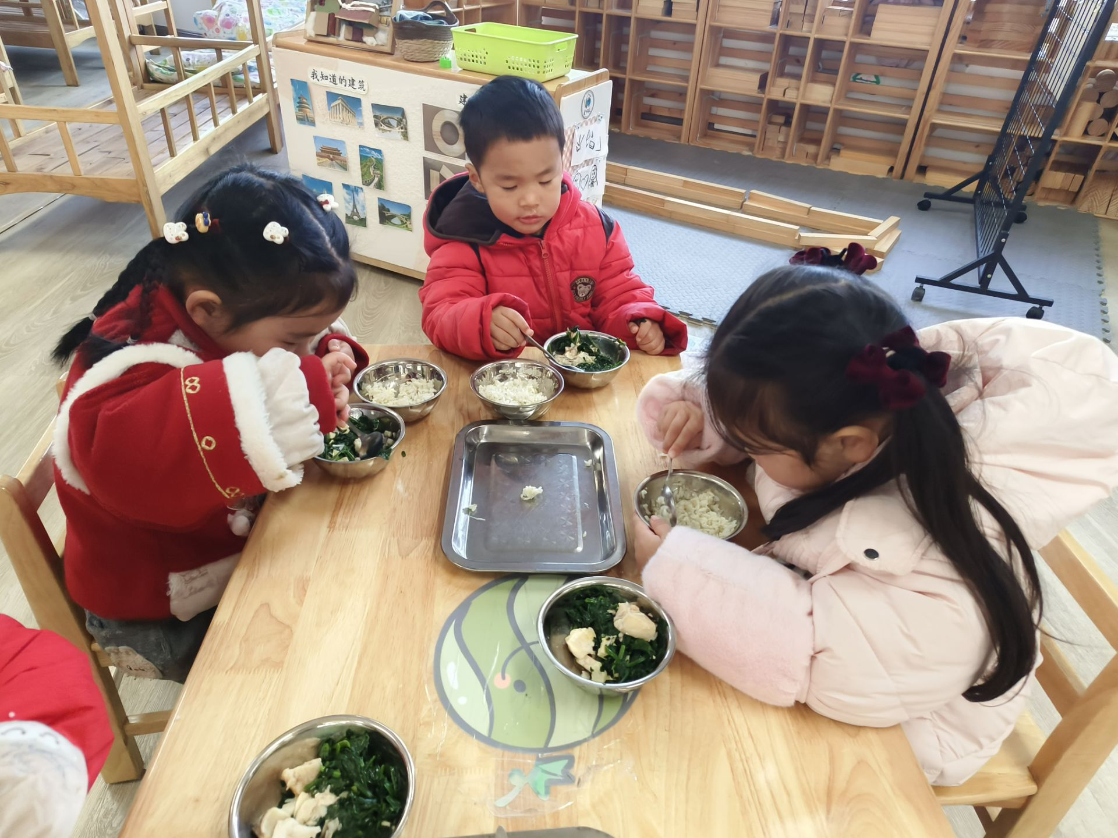 | 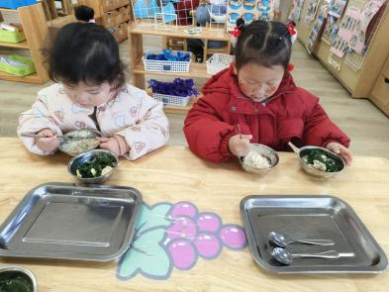
四、温馨提示
元旦新年游园会圆满落幕啦！感谢大家的鼎力相助，全程细心配合班级活动，有你们的支持，宝贝们的活动更顺利更开心❤️照片已经传至一起长大app~像这样的游园活动以后还会有，这次没有能参加的宝贝有点遗憾，但是没关系，我们来日方长！身体健康最重要~也请各位宝妈宝爸照顾好自己哦~

